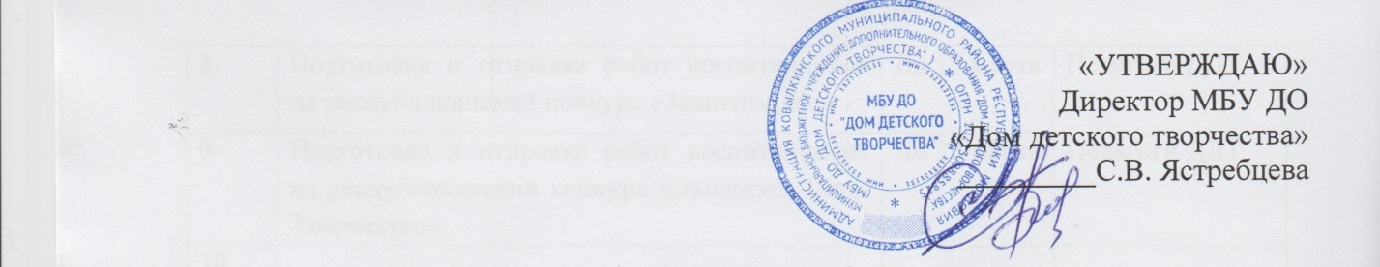

План мероприятий
на весенние каникулы в МБУ ДО «Дом детского творчества»
с 27.03.2023г. по 01.04.2023 г.
(Участникам мероприятий при себе иметь сменную обувь или бахилы!)

Дата | Время прове  дения  меро-прия тия | Название  мероприятия | Участники мероприятия | Ответственные  (педагоги дополнительно-го образования)
27.03. | 11.00 | Мастер-класс по пластилинографии «Весенние первоцветы»  Оборудование: пластилин (принести) | МБОУ «Гимназия №1», 3-4кл | Дворецкова Т.А.
27.03. | 11.00 | Мастер-класс по бисероплетению «Браслет из бисера» |  | Николаева Т.П.
28.03. | 11.00 | Открытие первичной организации РДДМ «Движение первых» | МБУ ДО ДДТ | Методисты, пдо
28.03 | 10.00 | «Шахматный турнир» | Приглашаются дети 1-4 класс СОШ города и района, играющие в шахматы | Комаров Б.М.
29.03 | 11.00 | Мастер-класс «Лепка из пластилина пасхального сувенира»  Оборудование: пластилин, доски – принести | МБОУ «Ковылкинская СОШ №2»,  4-5кл  2кл | Косицина Т.В.
29.03. | 11.00 | Мастер-класс по оригами «Поставка для пасхального яичка»  Оборудование: (принести с собой) бумагу А4 |  | Лисина Л.И.
29.03 | 10.00 | «Шахматный турнир» | Приглашаются обучающиеся 5-8 кл СОШ города и района, играющие в шахматы | Комаров Б.М.
30.03 | 11.00 | Мастер-класс  «Формирование изделий из теста» | МБОУ «Ковылкинская СОШ имени  М.Г Гуреева», 3-4кл  3-4 кл | Баринова В.С.
30.03. | 11.00 | Мастер-класс «Кукла-Веснянка»  Оборудование: принести разноцветную полушерстяную пряжу |  | Меркулова Т.А.
31.03. | 11.00 | Музыкально-развлекательное мероприятие «Весенний хоровод» | МБОУ «Ковылкин-ская СОШ №4»,  2-4кл  МБОУ «Ковылкинская СОШ №3»  2-4кл | Чудайкина В.Г.
31.03. | 11.00 | Познавательное мероприятие «Весенняя викторина» |  | Горностаева О.П.

